การอบรมโครงการฝึกอบรมการบันทึกบัญชีระหว่างกันศูนย์พัฒนาเด็กเล็ก

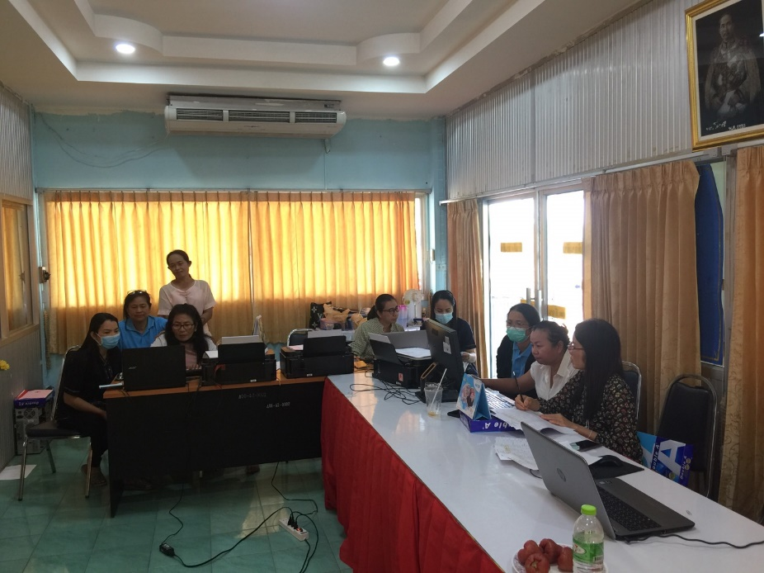

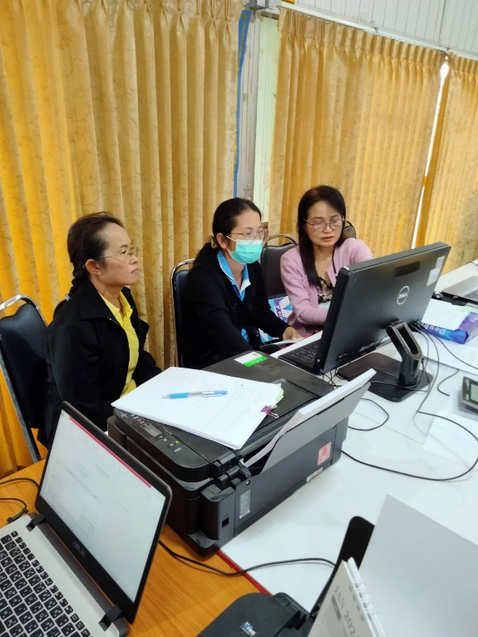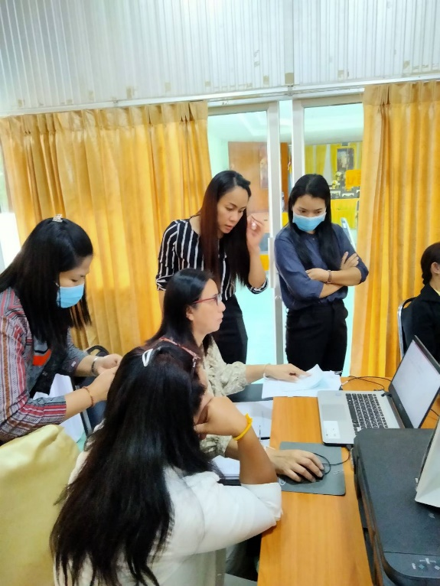

การอบรมโครงการฝึกอบรมการบันทึกบัญชีระหว่างกันศูนย์พัฒนาเด็กเล็ก
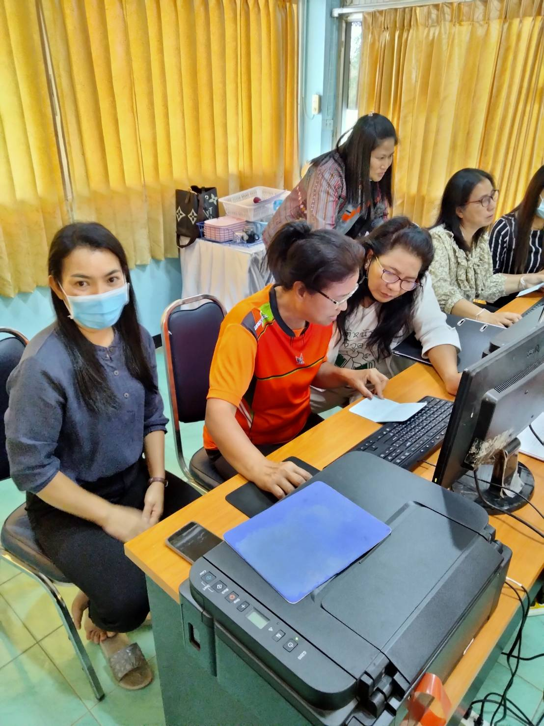

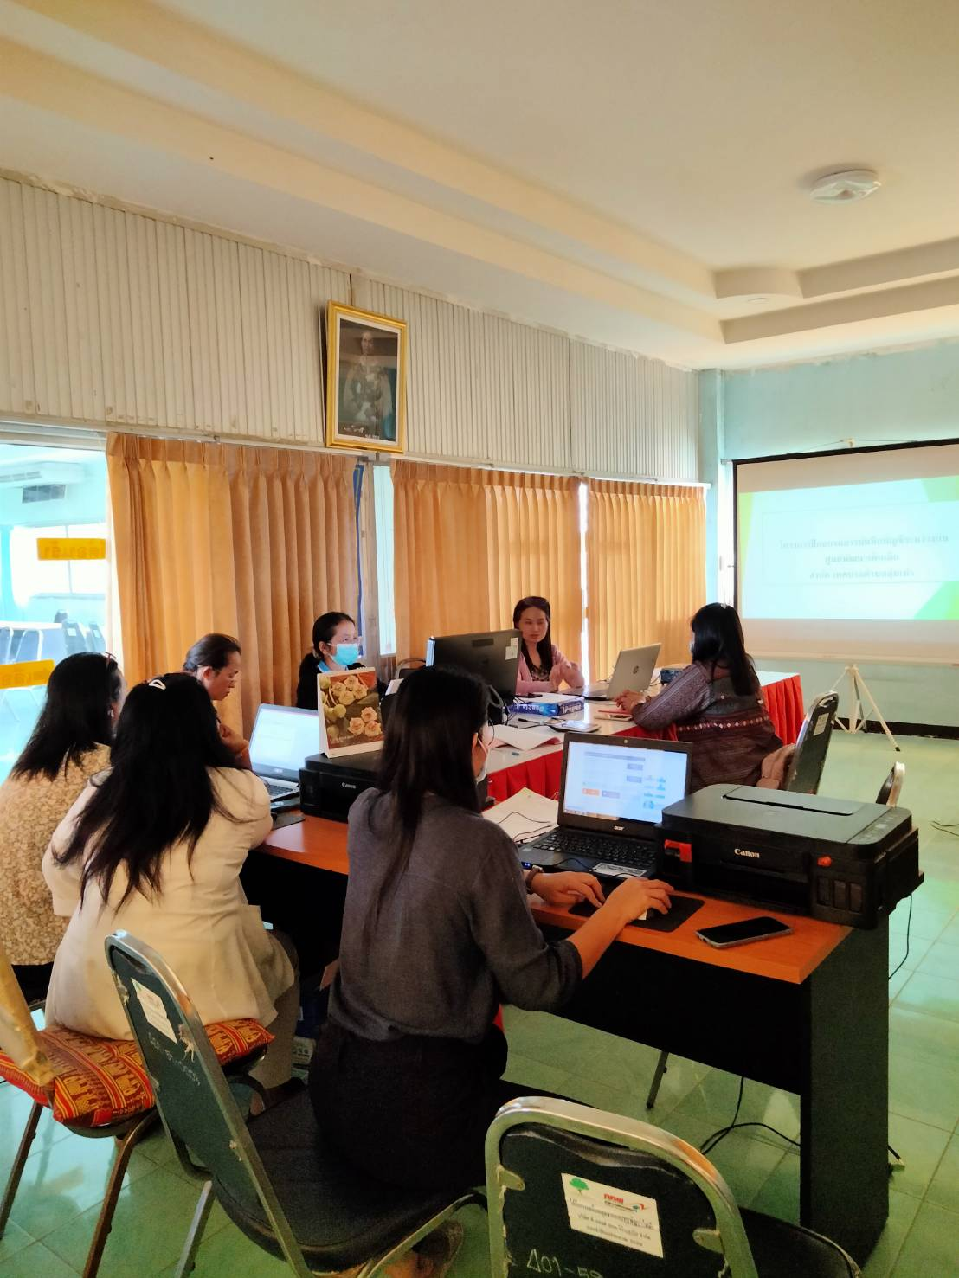

เอกสารประกอบการอบรม

